ÅRSPLAN
2025-2026

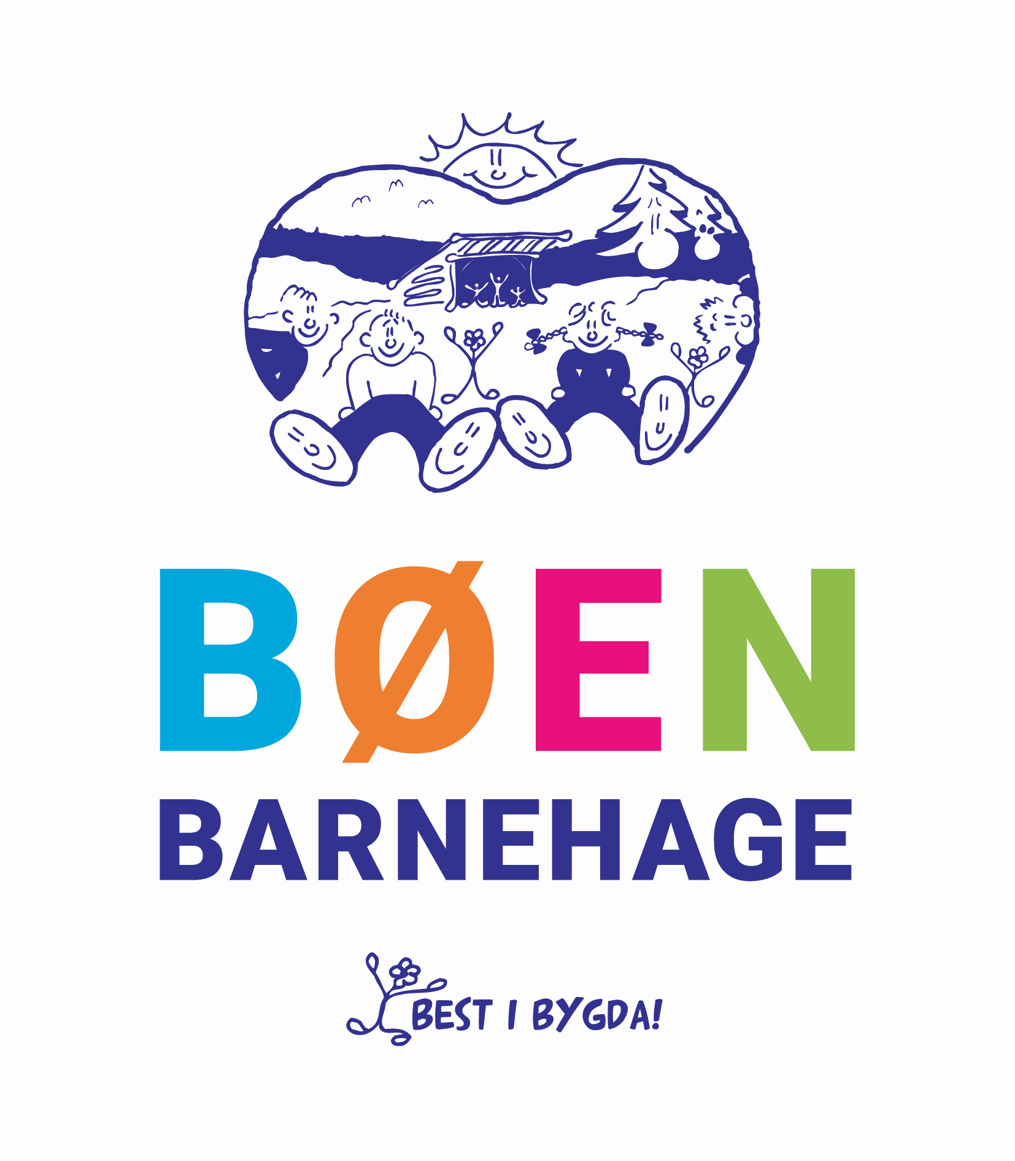
Bøen barnehage
Sysleveien 221, 3370 Vikersund
Tlf. 40895329/ 32783960
Hjemmeside:www.boen.barnehage.no
Mail:boenbarnehage@gmail.com

Velkommen til et nytt barnehageår her i Bøen barnehage!
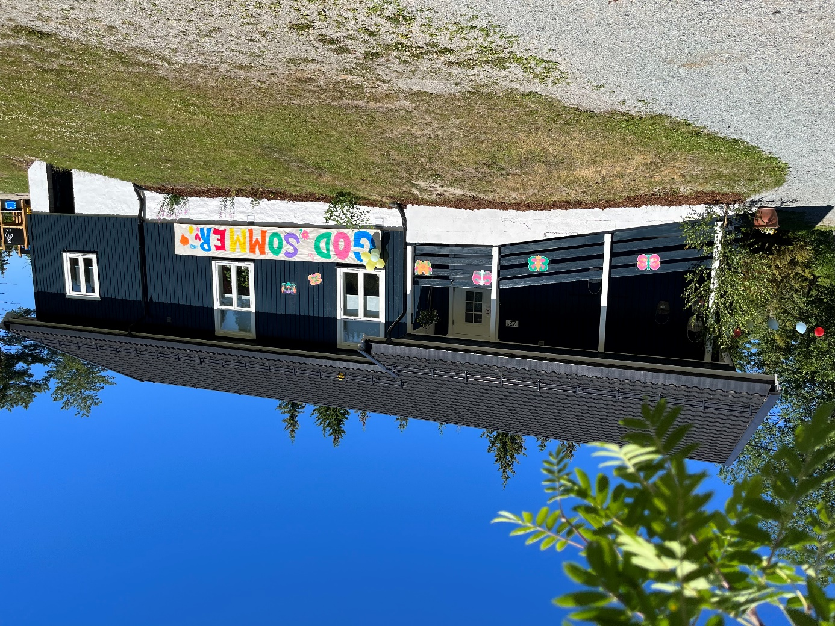

Vi har en årsplan for det inneværende året, og en langsiktig årsplan.

Langsiktig årsplan
Inneholder barnehagens visjon, grunnsyn, hovedmålsetting og andre målsettinger vi jobber med. Langsiktig årsplan er den grunnleggende plan, for alt vi gjør i barnehagen og hele tiden jobber ut i fra. Langsiktig årsplan skal gjelde for en lenger periode.

Årsplan
Årsplan blir en del av den langsiktige årsplan som deles ut på høsten og gjelder for barnehageåret. Den skal alltid ses i sammenheng med den langsiktige årsplan.

Årsplan og den langsiktige årsplan er en generell langtidsplan for det arbeidet som skal gjennomføres i løpet av året. Det er lovbestemt at barnehagen skal ha en årsplan. Dette skal først og fremst være et arbeidsredskap for de ansatte i barnehagen. Denne planen er ment som et redskap til å forstå hvordan og hvorfor vi gjør det vi gjør, i barnehagen. Og den brukes for å synliggjøre barnehagens arbeid i forhold til foreldre og foresatte, kommunen og andre samarbeidspartnere. For at barnehagen skal fungere godt er det viktig med et godt samarbeide mellom foreldre og ansatte.
Sammen med månedsplaner og daglig kontakt med foreldrene, håper vi dere kan få en tilfredsstillende innsikt, i hva vi holder på med i barnehagen. Når årsplanen skrives tas det hensyn til Barnehageloven, rammeplan for barnehager, brosjyren ”Velkommen til barnehagene i Modum” Styringsdokumentet for Modumbarnehagene; Kompetanse for livsmestring» Bøen barnehages egne retningslinjer og vedtekter, samt lokale forhold.

Barnehagens satsingsområder:

Barnehagens fokus og satsningsområder
Vi ønsker også dette barnehageåret å fortsette med å ha fokus på Lek. Vi er innom flere av fagområdene i løpet av måneden og året. Vi ønsker å ha ekstra fokus på lek, som har en så sentral plass i barnehagen, og vi fortsetter med prosjektet vårt i samarbeid med de andre små private barnehagene i bygda.
Vi ønsker også å bli bedre kjent med fagområdene nærmiljø, natur, miljø og teknologi og kunne jobbe systematisk med det, i løpet av barnehage året.

Se progresjonsplan!
Vår progresjonsplan beskriver derfor hva vi skal gi barna som sikrer at de får erfaring nok til å utvikle ferdigheter innenfor fagområdet. I vår progresjonsplan er mål og aktiviteter delt inn etter alder. Dette skal gi oss føringer for hvordan vi skal jobbe med progresjon i forhold til barna i barnehagen. Vi tar alltid hensyn til barnas individuelle forutsetninger.

Rekomp (Regional ordning for lokal kompetanseutvikling) for små private barnehager i modum 2022-2026

Et inkluderende miljø for omsorg, lek, læring og danning.

De 4 små private barnehagene (Drolsum, Fure, Lønneberget og Bøen) og USN jobber for et felles samarbeidsprosjekt som skal styrke og løfte pedagogene i ledelse, som videre fører til utvikling, endring og barnehageutvikling i hele personalgruppa. Tema er leik og voksenrollen.

Visjon vi jobber mot:

Kloke voksne skaper en inkluderende barnehagekultur og leikekompetente barn!

MÅL
Leiken skal ha en sentral rolle i barnas hverdag i barnehagen. Personalet skal legge til rette for, og skape gode arenaer for leik.

Viktige begreper i leik: UTVIKLING – LÆRING – GLEDE – HUMOR – SPENNING – ENGASJEMENT – SOSIAL OG SPRÅKELIG SAMHANDLING

Vi kan se/forske/utvikle oss på:
- Voksenrollen
- Konflikthåndtering, blant barn og voksne.
- Videreutvikle leiken på en god måte som styrker den og ikke ødelegger den.
- Kunnskap om leik generelt og de ulike type leikene barn holder på med.
- Vi må legge til rette for leiken, gjøre barna kjent med leiker som vi har, og lære barna nye leiker.
- Vi kan dra i gang leiken, men når vi ser at barna klarer å leike på egenhånd – kan vi trekke oss litt tilbake.
- Støtte, oppmuntre, utfordre og inspirere til skaperglede og fantasi i barnas leik.
- De barna som holdes utenfor/faller ut/ødelegger en leik skal vi følge opp.
- Leikemiljø inne og ute.
- Risikoleiken
- Vi må gi av oss selv i leiken, ikke være redd for å gå inn i en liksom rolle, vi må tørre å være utenfor komforsonen.

Regelleik – Leiker som er styrt av regler, og har et konkret mål. Det kan være spill, uteleiker med regler som fotball, haien kommer, rødt og grønt lys, osv. Dette er god øving til man begynner på skolen, og må følge disse reglene som en møter i større grad der.
Fri leik/aktivitet – Her velger barna selv hvem de leiker med, hvor de leiker, med hva og hvordan. Her foregår det sosial trening der barna får utvidet sitt leikerepertoar.
Rolleleik – barn vil ofte spille andre roller, late som om de er en annen. Her får barn spilt rollen som de selv har opplevd igjennom livet. Eksempler på dette er at de er tannlege, mamma/pappa, kaptein Sabeltann, osv.
Styrt leik/aktivitet – Dette er leikaktiviteter som er styrt av en voksen, og som er en del av opplegget vi skal igjennom i løpet av et barnehageår. Dette kan være alt fra bamsesykehus og være brannmann til bord-aktiviteter som lego og briomekk, osv.

Natur, miljø og teknologi
Nærmiljø

«Vi skal bidra til at barna blir glade i naturen og får erfaringer med naturen som fremmer evnen til å orientere seg og oppholde seg i naturen til ulike årstider»
( rammeplan for barnehagen, 52)

MÅL:

Vi ønsker at naturen skal være en arena for god lek, undring, utforskning og læring.
Barna skal få kjennskap til dyr/dyrelivet og gode natur opplevelser i nærmiljøet.

Metode/aktivitet:

- Få kjennskap til dyr, dyrespor, insekter og småkryp som vi finner i nærmiljøet
- Lage grønnsakshage, så frø.
- Eksperimentere med snø, is og vann. Forming i snø.
- Leke med vann, lage demninger
- Søpleplukking, kildesortering
- Årshjulet
- Bli kjent i nærmiljø, snakke om hvor barna bor.
- Følge et tre gjennom årets gang.
- Årstidene, snakke om endringer i naturen
- Snakke om været
- Landbruk
- Bruke teknologiske hjelpemidler som kamera, app til dyrelyder, forstørrelses glass ol.
- Jakt
- Slakting

Planleggingsdager, ferier/helligdager, tradisjoner barnehageåret 2025/2026
MÅNED | DATO | AKTIVITET
AUGUST | 1 | NYTT BARNEHAGEÅR STARTER, MED TILVENNING AV NYE BARN
SEPTEMBER | 1  Uke 38  Uke 38  15  22 | PLANDAG  BRANNVERN  OPPSTARTSSAMTALER  FORELDRERÅDSMØTE  BJØRNEPARKEN
OKTOBER | 41  Uke 43  9 | FØRSTEHJELPSUKE  FN- UKE  HØSTLAPSKAUS
NOVEMBER | 3  20 | FORELDRESAMTALER  PLANDAG (for de små private bhg.ene)  PRØYSEN FORESTILLING
DESEMBER | 4  11  18  24. | JULEFROKOST  JULEBORD MED JULEVERKSTED  GRØTFEST MED KANEFART  JULEFERIE
JANUAR | -1  2  Uke 4 | JULEFERIE  PLANDAG  SPA UKE
FEBRUAR | 6  12  19 | MARKERING AV SAMEFOLKETS DAG  KARNEVAL  VINTERAKTIVITETSDAG
MARS | Uke 11  23  26  28- | STARTE MED PÅSKEFORBEREDELSER  PLANDAG (for de små private bhg.ene)  PÅSKEFROKOST  PÅSKEFERIE
APRIL | -6  Uke 18 | PÅSKEFERIE  UTEDAGER
MAI | 1  14  15  17  25  Mai/Juni | OFFENTLIG HØYTIDSDAG  KRISTI HIMMELFARTSDAG  PLANDAG  GRUNNLOVSDAG  2. PINSEDAG  FORELDRESAMTALER
JUNI | 18 | SOMMERAVSLUTNING
JULI | UKE:  29, 30 og 31 | SOMMERFERIE

Barnegruppa og de ansatte 2025-2026
Bøen barnehage tar imot barn fra 0 år og oppover til skolealder.

Barna som går her i barnehagen:
- 2020-barn: 1 jente og 1 gutt.
- 2021- barn: 2 gutter og 1 jente.
- 2022- barn: 2 jenter og 3 gutter.
- 2023- barn: 3jenter og 2 gutter.
- 2024- barn: 2 gutter.

Personalet hos oss:
- Veronica H. Hunstad – Styrer/Pedagogisk leder (til 30.09.25)
- Karine Hunstad – Pedagogisk leder
- Marthe Ruud Helgesen- Pedagogisk leder
- Tone Johansen – Styrerassistent
- Stine Johansen – Assistent/Kokk
- Mari Lobben- Barne- og ungdomsarbeider
- Torill Gundhus – Renholder

